3 Разработка модели системы

3.1 Use-case и ER диаграммы

Use case диаграмма (диаграмма вариантов использования) это один из основных видов диаграмм в унифицированном языке моделирования (UML), который используется для описания взаимодействия пользователей с проектируемой системой.
Use case диаграммы помогают наглядно представить требования к системе и её взаимодействие с пользователями, что упрощает процесс проектирования и разработки [23]. Необходимы диаграммы представлены на рисунках 3.1-3.4.
Система включает четыре типа пользователей:
- неавторизованные пользователи – базовый доступ без регистрации;
- пользователи (покупатели) – зарегистрированные клиенты;
- авторы – создатели товаров с правами продавцов;
- модераторы – контролируют соблюдение правил.
Авторы наследуют все возможности обычных пользователей и дополняют их функциями продавца.

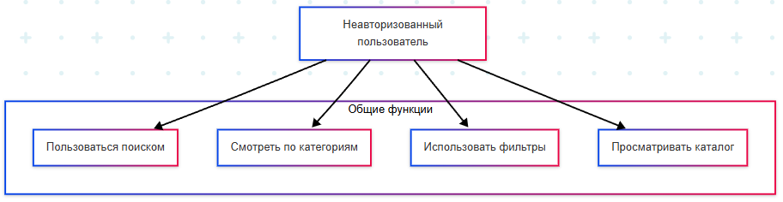
Рисунок 3.1 – Права неаторизованного пользователя

Все типы пользователей могут:
- просматривать каталог товаров;
- использовать фильтры для поиска;
- находить товары по категориям;
- пользоваться поисковой системой.
Эти функции не требуют авторизации.

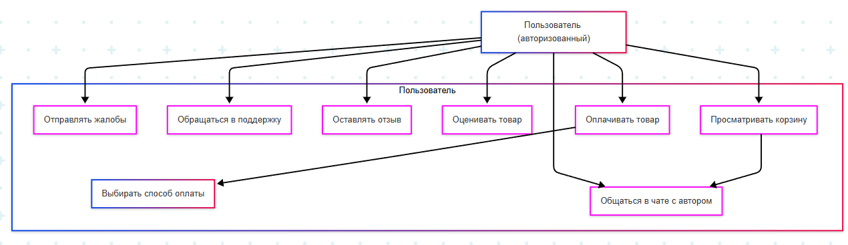
Рисунок 3.2 – Права авторизованного пользователя

Авторизованные пользователи дополнительно могут:
- управлять корзиной покупок;
- оплачивать товары (с обязательным выбором способа оплаты);
- общаться с авторами в чате;
- оценивать товары и оставлять отзывы;
- обращаться в техническую поддержку;
- отправлять жалобы на нарушения.

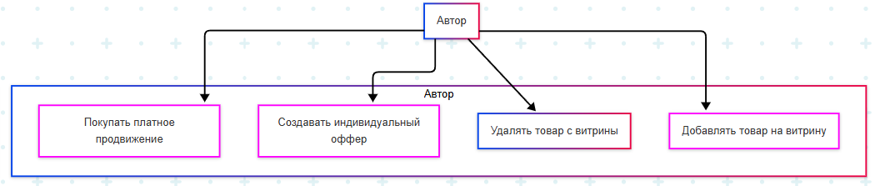
Рисунок 3.3 – Права автора

Создатели товаров обладают всеми правами покупателей плюс:
- публикация товаров на своей витрине;
- удаление товаров со своей витрины;
- создание индивидуальных предложений;
- покупка платного продвижения товаров.

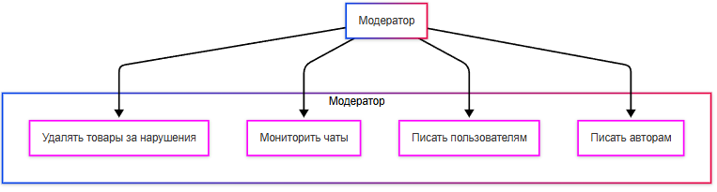
Рисунок 3.4 – Права модератора

Модераторы обеспечивают контроль за системой:
- удаление товаров за нарушения правил;
- мониторинг переписок в чатах;
- отправка сообщений пользователям;
- общение с авторами по административным вопросам.
ER-диаграмма представляет собой визуальное средство моделирования логической структуры базы данных, описывающее сущности предметной области, их свойства (атрибуты) и взаимосвязи между ними. В процессе проектирования информационных систем, особенно на ранних этапах анализа, ER-диаграммы играют важную роль в формализации требований и обеспечивают понятное и структурированное представление данных для всех участников проекта – от аналитиков до разработчиков [40].
В контексте веб-платформы, предназначенной для продажи индивидуальных (кастомных) товаров, ER-диаграмма позволяет детализированно отразить ключевые компоненты системы, такие как пользователи, авторы, товары, заказы, переписка, а также показать, как эти элементы связаны между собой. Например, один пользователь может оформить несколько заказов, каждый заказ может включать один или несколько товаров, а товар принадлежит определённому автору. Диаграмма изображенная на рисунке 3.5 отображает актуальную модель, также составлен словарь данных (таблица 3.1–3.10).

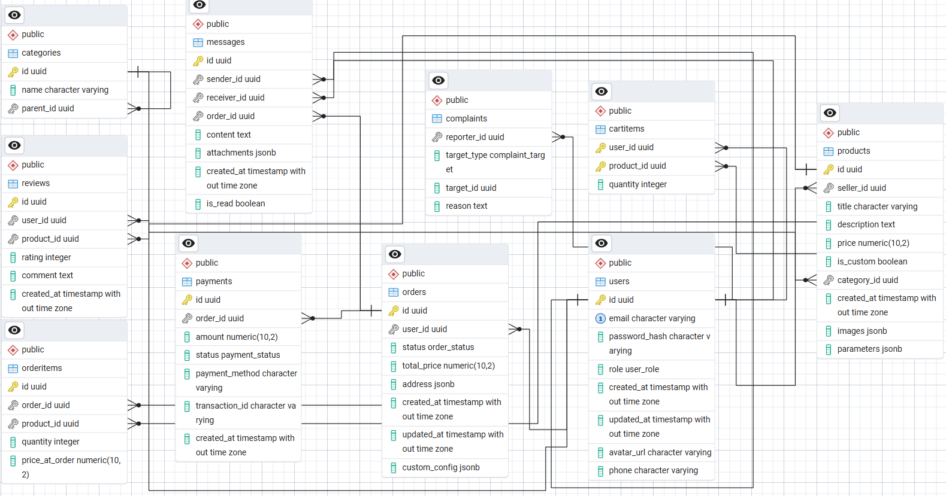
Рисунок 3.5 – ER-диаграмма

Таблица 3.1 –Пользователи платформы
Поле | Тип | Описание
Id | UUID (PK) | Уникальный идентификатор
Email | VARCHAR | Email (уникальный)
password_hash | VARCHAR | Хеш пароля
Role | ENUM | user / seller / admin
created_at | TIMESTAMP | Дата регистрации
updated_at | TIMESTAMP | Дата обновления профиля
avatar_url | VARCHAR | Ссылка на аватар (опционально)
phone | VARCHAR | Телефон (опционально)

Связи:
1:N с products (продавец)
1:N с orders (покупатель)
1:N с messages (как sender и receiver)
1:N с reviews, complaints, payments, cartitems

Таблица 3.2 – Товары на платформе
Поле | Тип | Описание
id | UUID (PK) | ID товара
seller_id | UUID (FK) | Автор (ссылка на users.id)
title | VARCHAR | Название товара
description | TEXT | Описание
price | DECIMAL | Цена
is_custom | BOOLEAN | Индивидуальный ли товар
category_id | UUID (FK) | Категория
created_at | TIMESTAMP | Дата добавления
images | JSONB | Массив ссылок на изображения
parameters | JSONB | Кастомные характеристики

Связи:
1:N с orderitems, reviews, cartitems, complaints

Таблица 3.3 – Категории товаров
Поле | Тип | Описание
id | UUID (PK) | ID категории
name | VARCHAR | Название категории
parent_id | UUID (FK) | Родительская категория (если есть)

Таблица 3.4 – Заказы
Поле | Тип | Описание
id | UUID (PK) | ID заказа
user_id | UUID (FK) | Покупатель
status | ENUM | pending, paid, in_progress и т. д.
total_price | DECIMAL | Общая сумма
address | JSONB | Данные доставки
created_at | TIMESTAMP | Дата создания
updated_at | TIMESTAMP | Дата обновления
custom_config | JSONB | Настройки для кастомных заказов
Связи:
1:N с orderitems, payments, messages

Таблица 3.5 – Позиции в заказе
Поле | Тип | Описание
id | UUID (PK) | ID позиции
order_id | UUID (FK) | Связь с заказом
product_id | UUID (FK) | Продукт
quantity | INT | Кол-во
price_at_order | DECIMAL | Цена на момент оформления

Состав заказа

Таблица 3.6 – Корзина пользователя
Поле | Тип | Описание
user_id | UUID (PK) | Пользователь
product_id | UUID (PK) | Товар
quantity | INT | Количество

Промежуточное хранилище перед оформлением заказа

Таблица 3.7 – Чат-сообщения
Поле | Тип | Описание
id | UUID (PK) | ID сообщения
is_read | BOOLEAN | Прочитано/не прочитано
sender_id | UUID (FK) | Отправитель
receiver_id | UUID (FK) | Получатель
order_id | UUID (FK) | Заказ (опционально)
content | TEXT | Текст сообщения
attachments | JSONB | Вложения (ссылки на файлы)

Таблица 3.8 – Отзывы
Поле | Тип | Описание
id | UUID (PK) | ID отзыва
user_id | UUID (FK) | Кто оставил
product_id | UUID (FK) | На какой товар
Продолжение таблицы 3.8
Поле | Тип | Описание
rating | INT | Оценка 1-5
comment | TEXT | Комментарий
created_at | TIMESTAMP | Дата

Таблица 3.9 – Платежи
Поле | Тип | Описание
id | UUID (PK) | ID платежа
order_id | UUID (FK) | Заказ
amount | DECIMAL | Сумма
status | ENUM | pending / success / failed
method | VARCHAR | Метод (card, sbp и т.д.)
transaction_id | VARCHAR | ID транзакции в ЮKassa
created_at | TIMESTAMP | Дата оплаты

Таблица 3.10 – Жалобы
Поле | Тип | Описание
reporter_id | UUID (FK) | Кто пожаловался
target_type | ENUM | 'product', 'seller', 'review'
target_id | UUID | ID объекта жалобы
reason | TEXT | Причина жалобы

Таким образом, ER-диаграмма помогает не только структурировать данные, но и задать правила взаимодействия между ними, обеспечивая логическую целостность системы. Это критически важно при разработке платформы, ориентированной на индивидуальные заказы, где важны точность, гибкость и возможность адаптации под уникальные запросы покупателей [24].
Благодаря четко сформулированным связям между сущностями можно реализовать механизмы, обеспечивающие непротиворечивость данных, например, ограничение удаления авторов, за которыми закреплены товары, или валидацию корректности состава заказов. Использование типов данных, таких как JSONB, позволяет обеспечить расширяемость модели за счёт поддержки гибких параметров товаров, что особенно важно в условиях кастомизации. Кроме того, JSONB облегчает хранение нестандартизированных атрибутов.

3.2 Диаграмма последовательности и IDEF-0

Диаграмма последовательности представляет собой один из ключевых инструментов визуального моделирования, предназначенный для отображения взаимодействия между объектами системы во времени. Данный тип диаграмм позволяет зафиксировать порядок вызовов, сообщений и откликов между участниками процесса при выполнении определённого сценария.
В рамках проектирования веб-платформы по продаже кастомных товаров диаграмма последовательности используется для формализации логики [25].
Диаграмма, представленная на рисунке 3.6 демонстрирует линейную цепочку событий, начиная с открытия пользователем веб-платформы, авторизации и просмотра каталога товаров, до добавления товара в корзину, пополнения баланса через ЮKassa и завершения заказа. Взаимодействия между участниками представлены в виде сообщений (запросов/ответов) с учётом логики бизнес-процесса и временной последовательности [41].
Основные участники (lifelines):
- User – пользователь платформы;
- фронтэнд – клиентская часть (браузер);
- бэкэнд – серверное приложение (Go API);
- DB – база данных PostgreSQL;
- ЮKassa – внешний платёжный шлюз.
Ключевые моменты:
- проверка и получение списка товаров с сервера;
- аутентификация и получение токена;
- инициализация платежа и webhook-уведомление от платёжной системы;
- создание заказа, фиксация суммы, заморозка средств;
- подтверждение успешного оформления заказа пользователю.

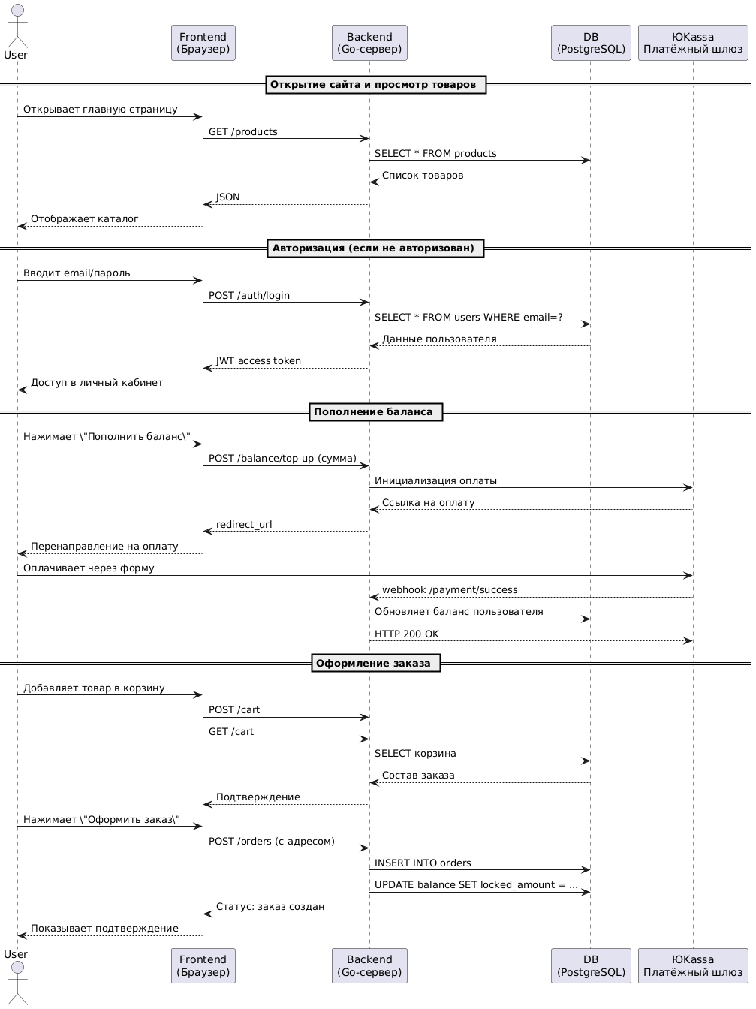
Рисунок 3.6 – Диаграмма последовательности

IDEF-0 отображенная на рисунке 3.7 необходима чтобы отразить верхнеуровневую архитектуру взаимодействия платформы с внешними и внутренними сущностями – входами, управляющими элементами, механизмами и выходами в терминах нотации [26].
Входы:
- запросы пользователей – действия покупателей, включающие просмотр товаров, регистрацию, оформление заказов, переписку и жалобы;
- запросы авторов – действия продавцов: добавление товаров, настройка профиля, общение с клиентами, обработка заказов;
- заказы – заявки, поступающие от пользователей, как на готовые товары, так и на индивидуальные проекты.
Управление (Control):
- бизнес-правила – регламентирующие механизмы платформы: логика размещения, комиссии, бустов, порядок обработки заказов;
- политика модерации – правила допустимого контента, проверка профилей, товаров, жалоб;
- условия оплаты и безопасности – сценарии взаимодействия с платёжной системой, валидация заказов, удержание средств (эскроу), правила возвратов и подтверждения доставки.
Механизмы (Mechanism):
- бэкэнд (Go API) – программный интерфейс серверной части платформы, обрабатывающий бизнес-логику, запросы, авторизацию, чаты и офферы;
- PostgreSQL – основная реляционная база данных, хранящая пользователей, товары, заказы, отзывы, переписки;
- UI – интерфейс пользователя, обеспечивающий взаимодействие всех ролей с системой (адаптивный веб-интерфейс);
- ЮKassa – интеграция с платёжным шлюзом для пополнения баланса, заморозки средств и оплаты заказов;
- интеграция техподдержки – подключённый сторонний сервис (например, Tawk.to) для обработки обращений пользователей и жалоб.
Выходы (Output):
- оформленные заказы – результат успешного взаимодействия между автором и покупателем, завершённые и оплаченные сделки;
- продвижение товаров – активные бусты, подписки на приоритетное размещение, улучшение видимости автора;
- отзывы, жалобы – пользовательская обратная связь, направляемая в систему модерации и технической поддержки.

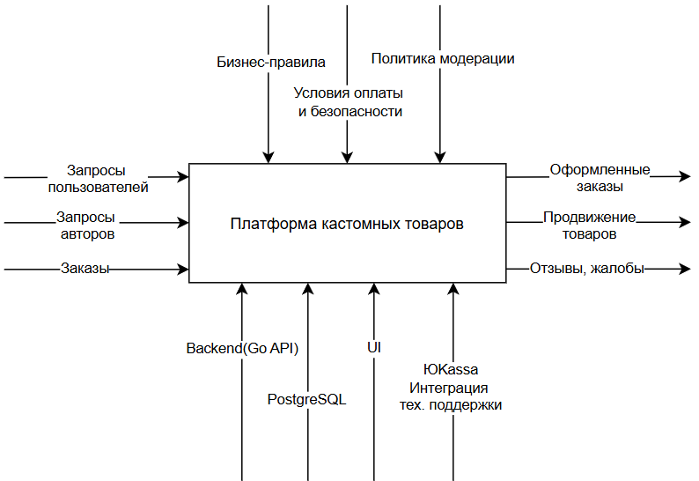
Рисунок 3.7 – IDEF-0

Данная диаграмма A-0 чётко отражает функциональную декомпозицию верхнего уровня платформы, определяя ключевые входы, механизмы и управленческие факторы. Она используется как основа для последующей детализации в уровнях A1, A2 и т.д., где можно будет разложить процессы заказа, модерации, оплаты и коммуникации по подфункциям. Декомпозиция на уровне A-0 позволяет выявить основные логические блоки системы и установить границы ответственности между ними. Она позволяет на раннем этапе выявить взаимосвязи между основными процессами и внешними сущностями, обеспечивая основу для системного подхода к проектированию.

3.3 Прототипирование интерфейса

Прототипирование интерфейса представляет собой этап предварительной визуализации пользовательского интерфейса цифрового продукта с целью формализации структуры, логики взаимодействия и ключевых функциональных элементов до начала этапа непосредственной разработки.
Основной задачей прототипирования является обеспечение возможности ранней проверки концепции интерфейса, выявления потенциальных проблем в пользовательском опыте, а также согласования проектных решений с заинтересованными сторонами (заказчиком, разработчиками, аналитиками).
Прототип служит инструментом моделирования интерфейса, позволяющим оценить сценарии взаимодействия и провести предварительное тестирование без значительных временных и финансовых затрат. Это особенно актуально на этапе проектирования, поскольку внесение изменений на основе замечаний и обратной связи осуществляется существенно быстрее и экономичнее, чем в процессе переработки уже реализованного продукта [27].
Дизайн платформы выполнен в тёмной цветовой теме, что создаёт ощущение премиальности и не отвлекает внимание от визуальной составляющей кастомных товаров. Все элементы интерфейса – иконки, кнопки, карточки – оформлены в едином минималистичном стиле, подчёркивая целостность визуального языка. В качестве акцента используется бирюзово-зелёный цвет, выделяющий ключевые действия (CTA) и элементы навигации. В центре внимания находится уникальность представленных изделий и индивидуальность их авторов, что подчёркивается подачей контента и персонализацией. Все компоненты интерфейса интуитивно понятны и адаптированы под специфику кастомного формата: лёгкое взаимодействие, визуальная демонстрация изделий и удобная покупка.
Было разработано 6 предварительных прототипов системы:
- главная страница;
- список товаров;
- карточка товара;
- корзина
- профиль автора;
- чат.
Прототип главной страницы представленный на рисунке 3.8 играет важную роль в формировании первого впечатления о платформе и задаёт общее направление пользовательского взаимодействия. Он позволяет наглядно представить, как будет выглядеть и функционировать основной входной интерфейс, а также демонстрирует ключевые элементы навигации, визуальной идентики и контентной структуры.
Главная страница обеспечивает пользователя базовой информацией о платформе – кто мы, что предлагаем и как это работает. Она направляет внимание на ценностное предложение сервиса, подчёркивая уникальность кастомных товаров и возможности взаимодействия с авторами. Важнейшая функция прототипа – маршрутизация: за счёт продуманной компоновки элементов и акцентов пользователь интуитивно переходит к ключевым действиям – просмотру каталога, регистрации, авторизации, изучению преимуществ платформы или началу общения с автором.
Таким образом, прототип главной страницы не просто отражает внешний облик интерфейса, но и закладывает логику пользовательского пути, обеспечивая основу для дальнейшего проектирования и реализации системы [42].
Прототип позволяет выявить возможные узкие места в навигации и взаимодействии до начала разработки, что делает его важным инструментом на этапе планирования. Он служит связующим звеном между бизнес-целями платформы и ожиданиями пользователей, демонстрируя, каким образом визуальные и функциональные элементы могут быть объединены в цельный и удобный интерфейс.

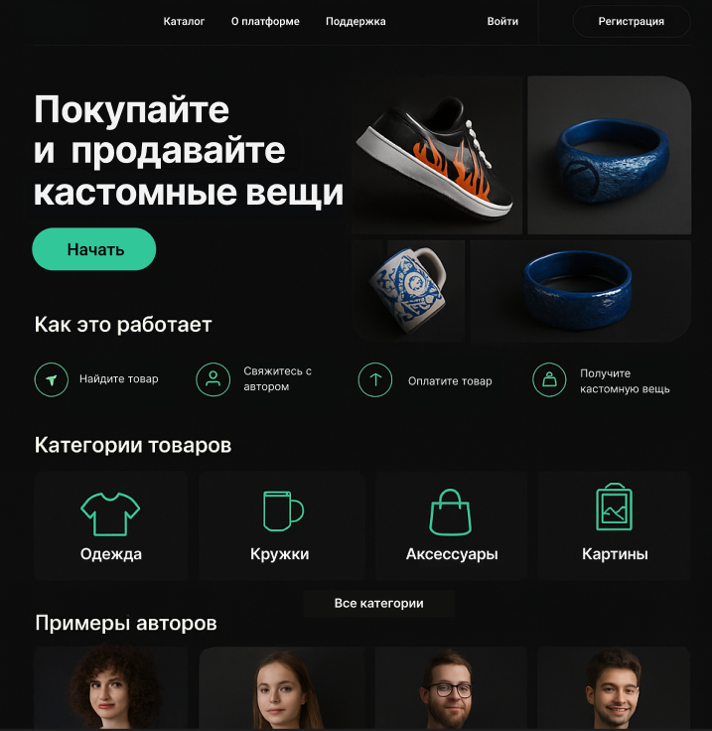
Рисунок 3.8 – Главная страница

Верхняя панель навигации:
- разделы: «Каталог», «О платформе», «Поддержка», а также кнопки «Войти» и «Регистрация»;
- чёткая структура для быстрого доступа к информации и действиям.
Блок с УТП и призывом к действию:
- заголовок: «Покупайте и продавайте кастомные вещи» – подчёркивает основную идею платформы;
- кнопка «Начать» – выделена и ведёт к первому действию (например, регистрации или каталогу);
- сбоку – карусель или статичная подборка примеров кастомных товаров.
Секция «Как это работает»:
- найдите товар;
- свяжитесь с автором;
- оплатите;
- получите кастомную вещь.
- иконки выполнены в едином стиле, упрощая восприятие.
Категории товаров:
- карточки с иконками: «Одежда», «Кружки», «Аксессуары», «Картины»;
- акцентная подсветка при наведении или выборе категории.
Блок «Примеры авторов»:
- аватары и имена – подчёркивается индивидуальность и живой характер площадки;
- кнопка «Все категории» позволяет развернуть больше товаров.
Список товаров представленный на рисунке 3.9 выполняет ключевую функцию в пользовательском интерфейсе платформы, так как именно через него осуществляется первичное знакомство покупателя с ассортиментом представленных изделий. Он служит основным каналом визуальной презентации кастомных товаров и одновременно выполняет навигационную и коммерческую роли.
Наличие списка товаров позволяет пользователю быстро оценить доступные предложения, сравнить их по визуальным характеристикам, цене и описанию, а также при необходимости перейти к детальной карточке конкретного изделия. Это значительно упрощает процесс выбора, делает его интуитивным и минимизирует барьеры к покупке. Для платформы, ориентированной на индивидуальные и уникальные товары, это особенно важно – визуальный ряд и понятное представление становятся основным способом донесения ценности продукта [43].
Кроме того, список товаров реализует возможность быстрой покупки или начала диалога с автором, если требуется уточнение деталей, что важно в кастомной модели взаимодействия. Таким образом, данный компонент не только решает задачу отображения, но и активно вовлечён в процесс взаимодействия между продавцом и покупателем.

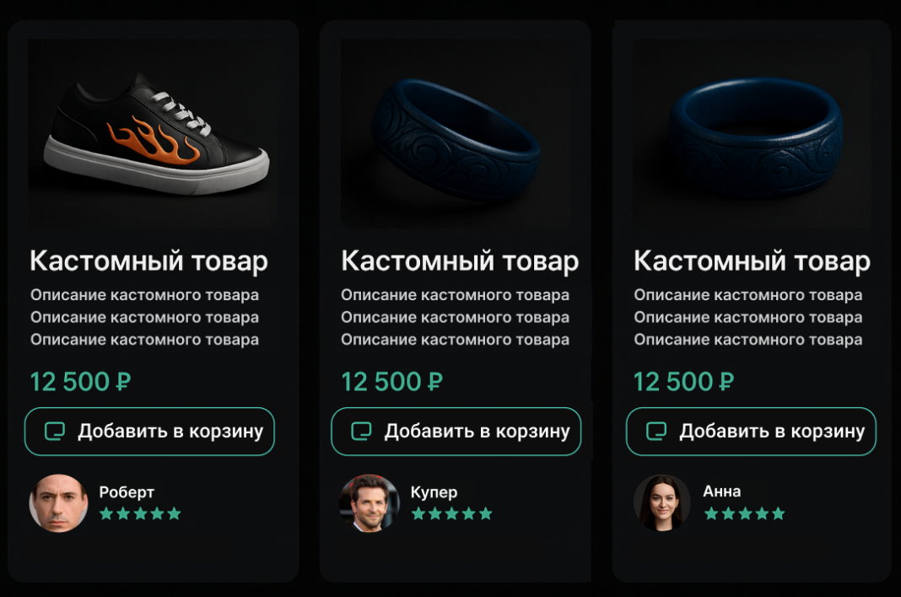
Рисунок 3.9 – Список товаров

Страница представленная на рисунке 3.10 имеет следующий состав компонентов:
- изображение товара;
- название;
- описание;
- цена;
- кнопка «Купить»;
- информация об авторе: имя, аватар, рейтинг, переход в профиль.
Требования к доступу:
- возможность покупки доступна только авторизованным пользователям.

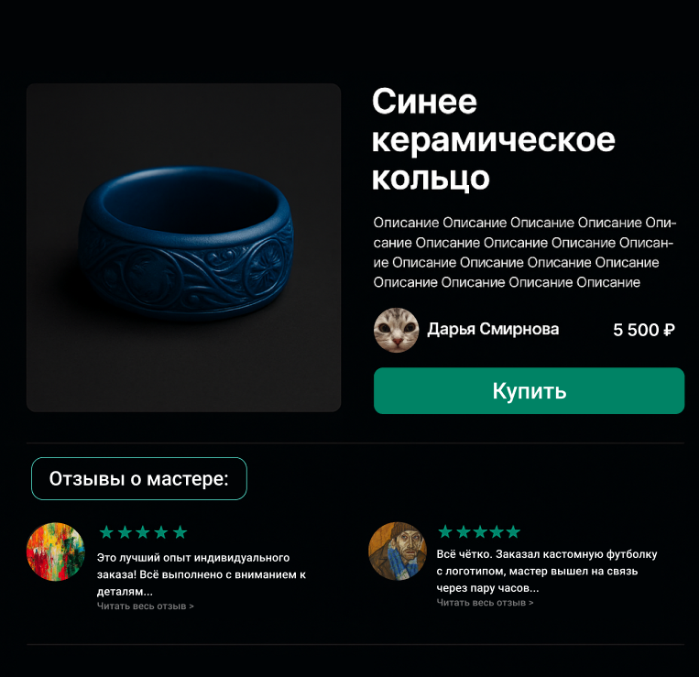
Рисунок 3.10 – Карточка товара

Фото изделия:
- крупное изображение синего керамического кольца на тёмном фоне, подчёркивающее фактуру и дизайн.
Описание товара:
- название: «Синее керамическое кольцо»;
- краткое текстовое описание (в данном случае – плейсхолдер);
- имя автора с аватаром (Дарья Смирнова) и цена (5 500 ₽);
- кнопка «Купить» – выделена, способствует быстрому действию.
Блок отзывов о мастере:
- название блока: «Отзывы о мастере»;
Отзывы включают:
- аватар покупателя или изображение заказа;
- звёздный рейтинг;
- фрагмент текста и ссылку на полный отзыв;
Примеры подчеркивают удовлетворённость покупателей и высокую вовлечённость мастеров.

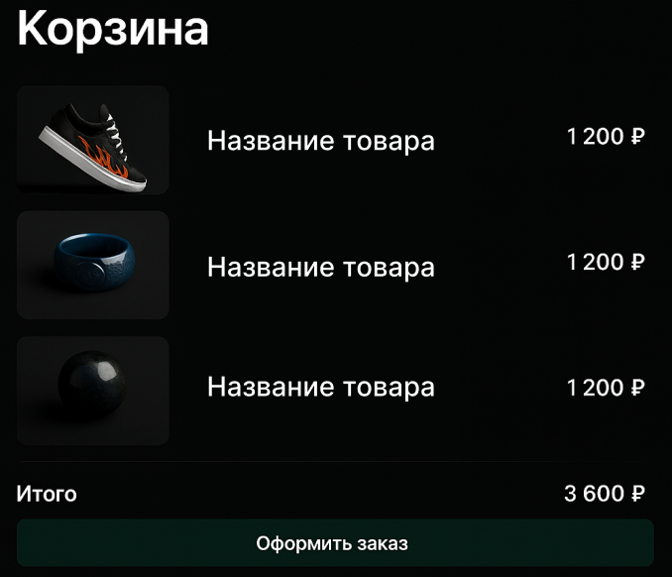
Рисунок 3.11 – Корзина
В корзине, представленной на рисунке 3.11 происходит формирование предварительного состава заказа и переход к оформлению.
Состав компонентов:
- список товаров в корзине: изображение, название, цена;
- итоговая стоимость;
- кнопка «Оформить заказ».
Функциональные требования:
- подсчёт общей стоимости;
- проверка на авторизацию;
- валидация перед переходом к этапу оформления.
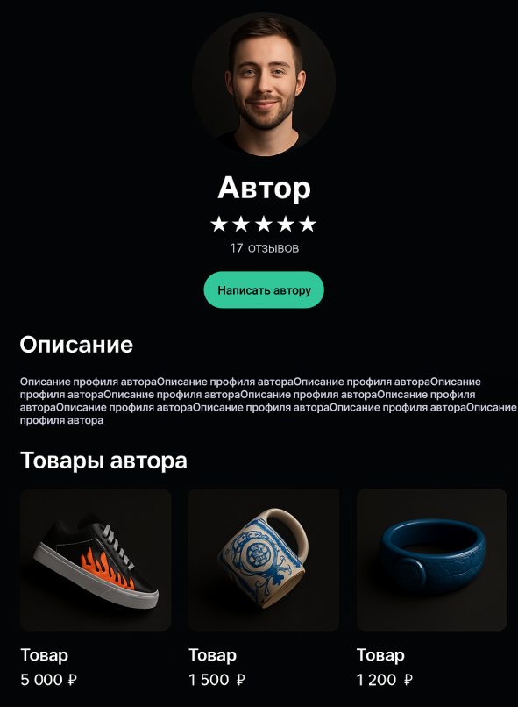
Рисунок 3.12 – Профиль автора
На рисунке 3.12 представлена страница профиля автора на маркетплейсе кастомных товаров. Дизайн выполнен в тёмной теме с акцентами бирюзово-зелёного цвета, подчёркивающими важные действия.
Верхняя карточка профиля:
- аватар автора – крупное фото в круглой рамке;
- имя – крупный заголовок «Автор»;
- рейтинг – 5 звёзд с подписью «17 отзывов»;
- кнопка «Написать автору» – выделена акцентным бирюзово-зелёным цветом, подчёркивает доступность для связи.
Описание автора:
- раздел «Описание» оформлен заголовком и абзацем текста (заполнен плейсхолдером), в котором автор рассказывает о себе, своих навыках и особенностях работы.
Товары автора:
- галерея товаров, представленных в виде карточек:
- каждая карточка включает изображение товара, название (плейсхолдер «Товар») и цену в рублях.
- витрина демонстрирует разнообразие стиля и диапазон цен, подчеркивая индивидуальный подход автора к каждому изделию.
Особенности реализации:
- единый визуальный стиль: тёмный фон, белый и акцентный текст, минимализм и визуальная строгость;
- страница фокусируется на личности автора и его уникальных товарах, что соответствует идеологии кастомного маркетплейса;
- кнопка «Написать автору» интегрирована с системой диалогов, где пользователь может уточнить детали, загрузить изображения и обсудить индивидуальный заказ.
Такое оформление способствует доверию к автору и удобству коммуникации, а визуальный стиль подчеркивает премиальность и креативность платформы.
Кроме того, интерфейс страницы продуман таким образом, чтобы не перегружать пользователя лишними элементами — всё внимание сосредоточено на авторе и его работах. Пространство используется эффективно: карточки товаров выстроены в аккуратную сетку, а визуальные акценты помогают быстро ориентироваться в информации. Благодаря продуманной типографике и контрастной цветовой палитре, контент остаётся легко читаемым даже при длительном просмотре.

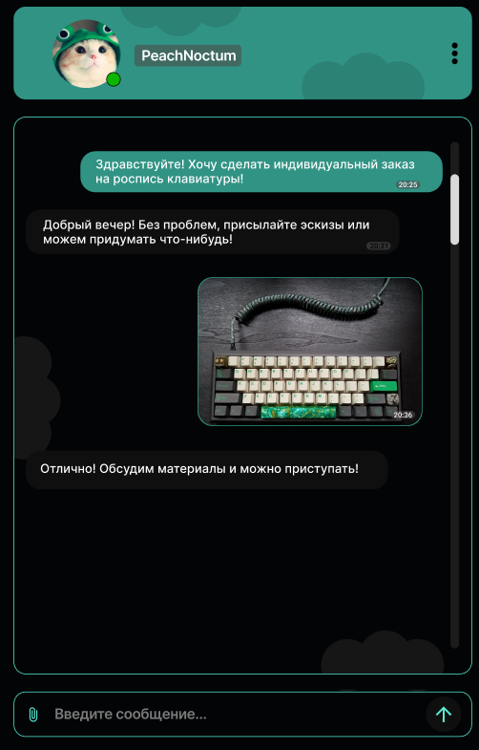
Рисунок 3.13 – Чат

Страница, изображённая на рисунке 3.13 реализует встроенную систему общения между покупателем и автором изделия. Это ключевой инструмент для согласования индивидуальных заказов, обмена материалами, визуалами и уточнения деталей изготовления.
Верхняя панель чата содержит:
- аватар автора;
- имя (никнейм) пользователя (например, PeachNoctum);
- индикатор статуса (в сети / не в сети);
- иконку действий (три точки), предполагающую доступ к дополнительным функциям (жалоба, удалить чат, открыть профиль).
Основная область переписки:
- сообщения от покупателя отображаются справа и выделены бирюзово-зелёным цветом;
- сообщения автора – слева, на тёмном фоне, с метками времени;
- в диалоге может присутствовать изображение (например, эскиз товара или фотоматериала), вставленное как вложение, с отображением времени отправки.
Нижняя панель ввода сообщения включает:
- поле для ввода текста (placeholder: «Введите сообщение...»);
- иконку вложения файла (скрепка);
- кнопку отправки (иконка стрелки), стилизованную под визуальный стиль всей платформы.

